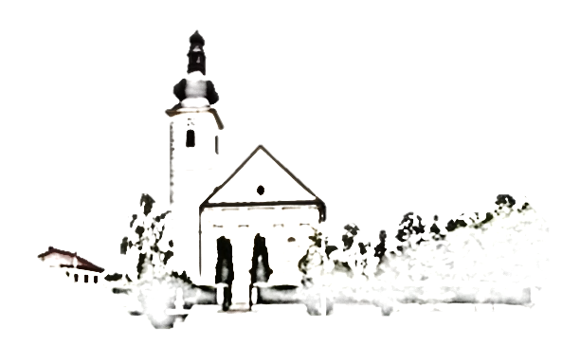

Župe svetog Ivana Krstitelja – Rečica

Br. 614. god. XII. 24. studenoga 2019.

KRIST KRALJ

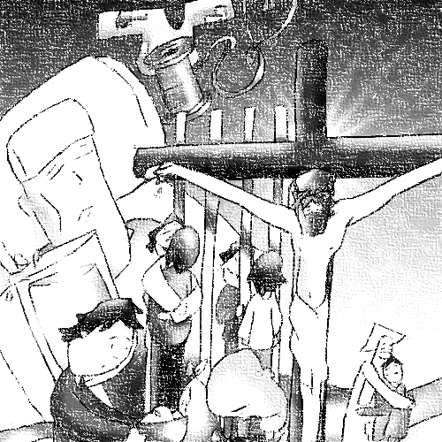***Prvo čitanje****:*  *2Sam 5, 1-3*

***Drugo čitanje****: Kol 1,12-20*

***Evanđelje:*** *Lk 23, 35-43*

**Zborna molitva**

Svemogući vječni Bože, svome ljubljenome Sinu dao si svu vlast na nebu i na zemlji

i postavio ga glavarom cijelom svijetu. Molimo, oslobodi sva stvorenja iz ropstva zla

da tebi jedinome služe i tebe bez kraja slave.Po Gospodinu.

**Ulazna pjesma**

Dostojan je zaklani Jaganjac

primiti moć i bogatstvo

i mudrost i snagu i čast:

Njemu slava u vijeke vjekova.

(Otk 5, 12; 1,6)

**Pričesna pjesma**

*Stoluje Gospodin – Kralj dovijeka.*

*Gospodin narod svoj mirom blagoslivlje.*

*(Ps 29, 10-11)*

*U ono vrijeme: Podrugivali se Isusu glavari s narodom: »Druge je spasio, neka spasi sam sebe ako je on Krist Božji, Izabranik!« Izrugivali ga i vojnici, prilazili mu i nudili ga octom govoreći: »Ako si ti kralj židovski, spasi sam sebe!« A bijaše i natpis ponad njega: »Ovo je kralj židovski.« Jedan ga je od obješenih zločinaca pogrđi­vao: »Nisi li ti Krist? Spasi sebe i nas!« A drugi ovoga prekoravaše: »Zar se ne ­bojiš Boga ni ti, koji si pod istom osudom? Ali mi po pravdi jer primamo što smo ­djelima ­zaslužili, a on – on ništa opako ne učini.« ­Onda reče: »Isuse, sjeti me se kada dođeš u kraljevstvo svoje.« A on će mu: »Zaista ti kažem: danas ćeš biti sa mnom u raju!«*

*Riječ Gospodnja.*

**Blagoslovljen onaj koji dolazi u ime Gospodnje**

Riječi 'Ako si kralj židovski' podsjećaju na Kristov susret u pustinji: 'Ako si Sin Božji, zapovjedi ovom kamenju da postane kruh' (Mt 4,3). Vrijeme i prilike su različite, ali je značenje isto. Oba retka daju naslutiti da je križ nešto što treba odbaciti i da patnja ne može biti dio Božjega plana spasenja. Navedene riječi utemeljene su na premisi da kralj mora doći sa slavom i snagom da dokonča bijedu. To je bila poruka upravljena Kristu na Kalvariji.

**Nedjeljna misao**

Svaki čovjek pada i često lako upada u isti stav odbacivanja križa. Čovjek ne treba mnogo da bi jadikovao, čak i s gorčinom, kad bolest ili poteškoće naiđu u životu. Udobnost i pogodnost, uzete do krajnosti, mogu postati naši idoli. Svijet nam kaže da sve što bi nam moglo postati neugodno - treba odbaciti. 'Spasi samog sebe' – riječi su koje često govorimo sebi, a istovremeno savjetujemo drugima.

Takvom se stavu treba opirati, svakodnevno se boriti protiv stava 'Spasi samog sebe'. Protulijek egoizmu (sebeljublju) je poniznost. Isus Krist je primjer poniznosti. On napušta sebe i svojim primjerom prihvaćanja križa i ljubavi prema drugome pokazuje kakav je stav ispravan.

**STVARNE PREPREKE**

U jednoj raspravi prije par godina ustvrdio sam na zaprepaštenje prisutnih da je inkvizicija bila „mila majka“, dječja igra prema onome što nas čeka u vrijeme kada se će se ona kriti iza nedužnih riječi o korektnosti.

Riječ korektnost je eufemizam ili jednostavno rečeno „smokvin list“, lažna riječ za nešto što želimo sakriti jer bi neugodno zvučalo.

Tako neki dan dobih obavijest da je jedna fotografija koju sam stavio na Internet prekrivena radi toga što slika uznemirujućeg sadržaja, a prikazivala je unutrašnjost razorene crkve u Siriji i pobijene kršćane u njoj.

Nova inkvizicija u ime dogme korektnosti smatra da su takve slike uznemiravajuće, ali nije uznemiravajuće što se to dogodi. Korektnost će ubiti istinu radi komocije .

OBITELJ KUĆNA CRKVA ILI CRKVA U MALOM

**ŽUPNA KATEHEZA**

Ništa nova nećemo otkriti, ali dobro si je to iznova posvjestiti – vaša djeca žive i odrastaju u drugom i drugačijem vremenu nego što ste vi odrastali, drugačijim okolnostima. Sve se ubrzalo – i vrijeme i promjene, način razmišljanja. Ne znači da treba žaliti za prijašnjim vremenima i hvaliti novo bez kritičnog promišljanja.

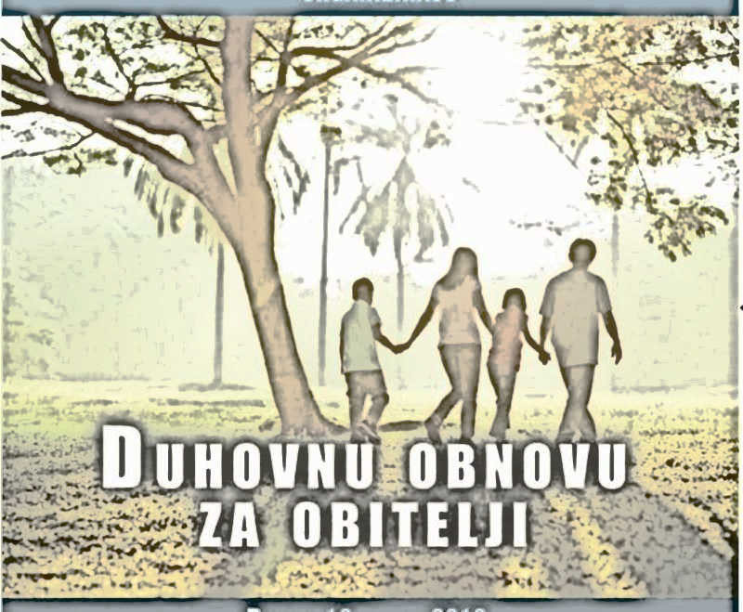Rječ koja se danas često upotrebljava je REVOLUCIJA. Za razliku od evolucije koja znači polagane i dugotrajne promjene revolucija znači nagle i temeljite promjene. Slušamo o ***tehnološkoj revoluciji*** koja je usitinu ogromna. Sjećam se svoga prvog mobitela Sonny izgledao je kao cigla i tako bio težak s antenom morao sam samo priključak platiti 1000 dm. I danas 20 nešto godina kasnije kako to izgleda…a da o ostalim stvarima ne govorimo….

Kada govorim o revoluciji ponajprije me zanima jedna druga revolucija koju možda i ne primjećujemo ali je vrlo, vrlo opasna. To je ***kulturna revolucija***, osobito naglašena u onom što zovemo zapadni svijet. Kada kažemo revolucija onda najčešće mislimo na pucnjavu, ubijanje, krv. U zapadnom svijetu toga se ne treba bojati. Novi svjetski poredak na taj način događa se Africi, Bliskom i srednjem istoku. Ono donesemo im kao naše vrijednosti, demokraciju i pri tome rasturimo se, razorimo škole, kuće, privredu a onda im prodamo oružje i pustimo da se dalje sami mlate.

U zapadnom svijetu u kojem mi živimo sve se odvija na finjaka, demokratski jer mismo kulturni i fini. Nema tu nasilja, pucanja, zatvora, gulaga i tih stvari.

Borba za čovjekovu dušu koja utjelovljuje um i srce započela je već na početku ljudske povijesti, pa ovo što danas imamo nije ništa novo što nije viđeno. Čovjek je misleće, slobodno duhovno biće. Ono što je bitno od početka do danas jest pitanje: da li sam slobodan s Bogom ili bez Boga. Ta dilema kroz povijest jest i danas prisutna. Ona kroz povijest ima svoje uspone i padove.

|  |  |  |
| --- | --- | --- |
| Ponedjeljak,  25.studenoga |  | Katarina |
| Utorak  26.studenoga |  | Konrad |
| Srijeda  27.studenoga | 18,00 | Maksim  + Marica (god), Zlatko Sedlar, Žaklina Šoški; + Ivan Haviža, Jaga(god), Ivan Žeger |
| Četvrtak,  28.studenoga |  | Sosten |
| Petak  29.studenoga | 18,00 | Saturnin  + Ivan Mučnjak (god); + Marija Mučnjak; + Ana Kralj i ob. |
| Subota,  30.studenoga | 18,00 | Andrija, apostol  + Ivan Herceg; + Marija, Janko Škarica; + Andrija Vušir; +Andrija, Jela Banić |
| **Nedjelja,**  01.prosinca | 6,00  11,00 | **PRVA NEDJELJA DOŠAŠĆA**  +Janko Božjak (god); + Mara, Josip Holjac, Slaven, Janko Vine; + Nikola, Dragica Ribar; + Andrija, Jaga, Josip Požgaj; + Franjo Zebić; + Andrija, Jela Vidan; + Jelica, Vlado Šančić; + Tomo Žafa  POLDANJICA – ZA SVE ŽUPLJANE |

MOLITVENA ZAJEDNICA u nedjelju u 17,00 sati u župnoj crkvi.

**DAROVALI OVAJ TJEDAN ZA OBNOVU NAŠE ŽUPNE CRKVE:**

Hvala svima a potičemo i druge!

Ostali možete darovati u župnom uredu ili sakristiji ili u banci. Župa sv. Ivana Krstitelja Rečica ( za obnovu župne crkve) IBANHR8124000081104962168

**Župne obavijesti**

Od slijedeće nedjelje počinje Došašće i svete mise ZORNICE u 6,00 sati.

Druženje poslije mise zornice slijedeću nedjelju organiziraju DVD Rečica Kolodvor, Kuza, Grdinci i Tečanci.

U našoj župi planiramo osnovati OBITELJSKU ZAJEDNICU TIJEKOM DOŠAŠĆA, svi oni koji bi željeli biti članovi mogu se javiti župniku.

MOLITVENA ZAJEDNICA u nedjelju u 17,00 sati u župnoj crkvi.

Sa Župnim vjeronaukom završili smo u subotu. Drugo polugodište početak u veljači.

Župni pastoralni listić izdaje Župa sv. Ivana Krstitelja Rečica, Rečica 47. 47203 Rečica, tel 047 713 002. Uređuje i odgovara. Lovro Zaplatić župnik. <http://zupa-svik-recica.hr/> mail: [zupa.recica@zg-nadbiskupija.hr](mailto:zupa.recica@zg-nadbiskupija.hr). Izlazi tjedno u 150 primjeraka.